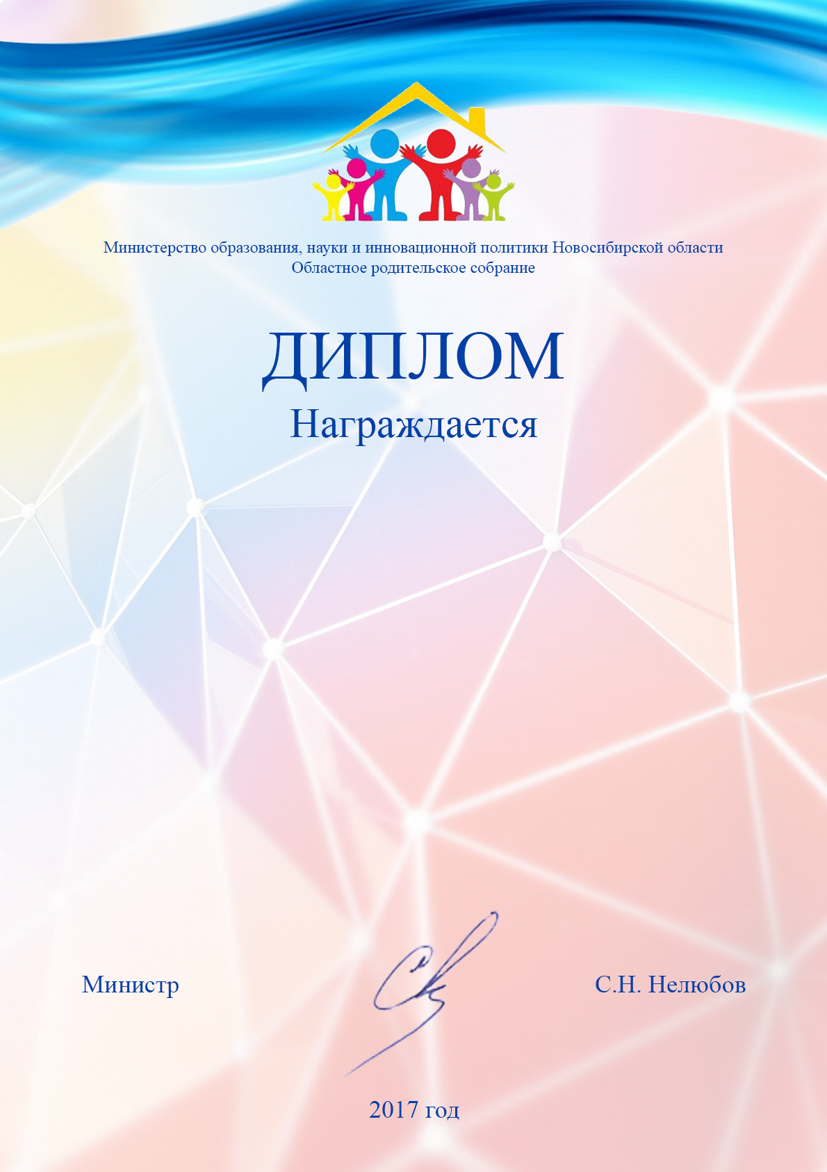

Шураева Елена Владимировна
МКДОУ д/сад№432
города Новосибирска
за участие
в I Областном конкурсе на лучшую организацию работы по взаимодействию с родительской общественностью
«Семья – школа - социум»
номинация «Открытая школа»

